İMKANSIZ ÜÇLEME HİPOTEZİNİN ÇÖZÜNÜRLÜLÜĞÜ VE
VOLATİLİTE’NİN MÜDAHALE ÖLÇÜTÜ OLMASININ ANALİZİ :
POLİTİKA VE VOLATİLİTE YANILGILARI
Atilla ÇİFTER*

1. Önsöz

Şubat 2001’de Merkez Bankası’nın Döviz Kurlarının Serbest Piyasada Belirleneceğini açıklamasının ardından kurlar durağan seyirden çıkmış ve döviz krizine yol açmıştı. Bu dönemden başlamak üzere Merkez Bankası Döviz Kurlarına volatilite (Oynaklık) durumunda müdahale edeceğini, volatilite dışında kurların serbest piyasada belirleneceğini açıklamış ve o günden başlamak üzere döviz kurlarına volatilite dışında müdahale etmemiştir.

Gerek Şubat 2001 öncesi gerekse sonrasında kurların serbest piyasada belirlenmesinin volatilite artışına neden olacağı ve bunun Döviz Kurlarının İstikrarını bozacağına ait ampirik ve ampirik olmayan çalışmalar yapılmıştı. Ampirik çalışmalarda serbest piyasada müdahalesiz döviz Kurundaki volatilitenin fiyat istikrarını da olumsuz etkilediği ve Enflasyona neden olacağı öngörülmüştü. Bugün beklenenin aksine kurlarda volatilite olmamış ve 2002 üçüncü çeyreği dışında reel döviz kuru hızla artmış ve gelecekte hangi seviyeye ulaşacağına ilişkin tahmin edilemez bir seviyeye yükselmiştir. Para otoritesine göre kurlardaki reel değerlenme “İstikrar (Stability)” olarak algılanmakta ve İmkansız Üçleme (Impossible Trinity) Hipotezi ileri sürülerek döviz kurlarına müdahaleden kaçınılmıştır.

Bu çalışmada İmkansız Üçleme Hipotezinin Türkiye’de çözünürlülük sebepleri açıklanmış ve volatilitenin Para Otoritesince müdahale ölçütü olması ampirik olarak değerlendirilmiştir. Kanımızca Para Otoritesi İmkansız Üçleme Hipotezi ile “Politik Yanılgı”’ya düşerken volatiliteyi baz alarak Müdahale ölçütü uygulamasıyla “Volatilite Yanılgısı”’na düşmüştür.

2. Döviz Kuru’nun Durumu

2001 Şubat Krizinin ardından TL aşırı değer kaybetmiş(depreciation) ve 2002 ilk yarısı dışında düzeltme hareketi(adjustment) yaparak değerlenmiştir. Reel Döviz Kuru hesaplamasında baz yıl önemli bir veri olduğundan düzeltme hareketinin tamamlanıp tamamlanmadığının tespit edilmesi gerekmektedir. Aşağıdaki grafiklerden de görüldüğü üzere hem 1995 yılı baz alındığında hem de 1987 yılı baz alındığında Reel Döviz Kuru endeksi 2001 kriz dönemi düzeltme hareketini tamamlamıştır. 1987 yılı baz alınarak hesaplanan sepet kur(1$ + 1,5 Euro) dış ticarette ve döviz arzının temel göstergesi niteliğinde olup 1987 baz alınarak hesaplandığında da aynı sonuç elde edilmiştir.

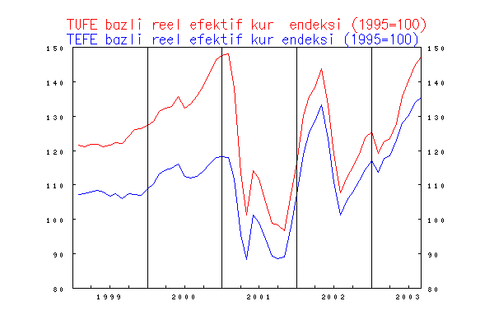 | 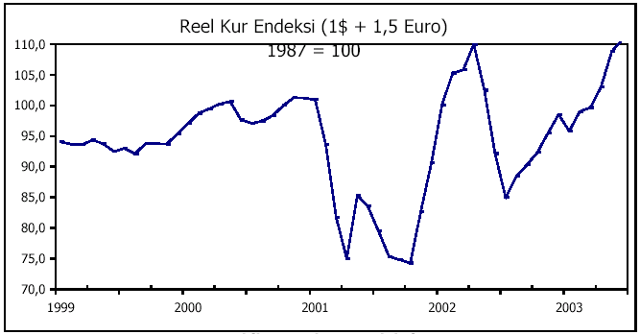

Döviz ve Efektif Piyasa toplam hacmi incelendiğinde gerek miktar gerekse adet olarak 2002 seçim dönemi ve 2003 ocak ayı dışında artış görülmemiş, hacim azalan bir trende girmiştir.

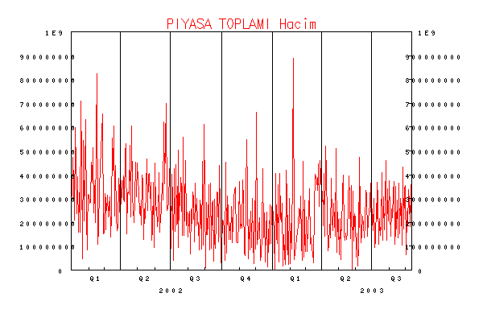 | 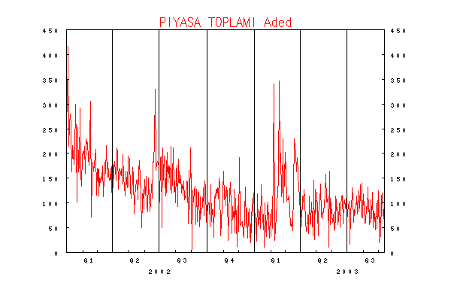

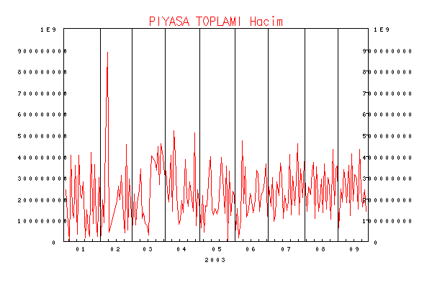 | 2003 Yılı Piyasa hacmi yakından incelendiğinde hacim volatilitesinin daralarak azaldığı görülmektedir. Reel Kurlardaki artışın yakın dönem için değişmeyeceğine ilişkin bu gösterge(tl’nin değerlenmesinin devam edeceği)’nin aşırı uçlar değer teorisine göre(extreme value theory) ulaşabileceği maksimum hacim bugünkünün yaklaşık iki katıdır. Ancak Şubat 2003’te olan bu marjın yükselmiyeceği kesin değildir.
3. Döviz Kuru Politikası’nın Büyüme-Enflasyon-Cari Açık ile İlişkisi

Türkiye’de son yirmi yılda tüm kur rejimlerinin tamamına yakını uygulanmıştır. Gidişat kontrollü bir çizgiden serbest bir çizgiye doğru olmuştur. Kur rejimi tercihleri dış ticaret, büyüme, enflasyon, rezervler, parasal taban ve finansal serbestlik seçimine göre değiştirilmiş ve mevcut durumda serbest model benimsenmiştir.

Döviz Kurunun Büyüme, Enflasyon ve Cari Açık ile olan ilişkisini incelemek için 01.2000-06.2003 dönemini baz alarak aralarındaki ilişkiyi inceliyoruz.

Büyüme-Reel Kur(tefe)(01.2000-06.2003) | Dövizin büyüme aracı olarak kullanılması kısa dönemli fayda sağlarken uzun dönemde devalüasyon (veya değer kaybı ile) ekonomiye zarar vermektedir. Türkiye’de 2001 kriz yılı dahil olmak üzere iki değişken arasındaki ilişki incelendiğinde ilişki korrelasyonu düşük olmakla birlikte reel kurların düşük seviyeden yüksek seviyeye geçerken artı ve eksi etki şeklinde dalgalı olarak büyümeyi etkilediği gözükmektedir. Büyümeyi etkileyen diğer unsurlar bu harekete sebeb olmakla birlikte reel döviz kuru seviyesinin 120’yi aşması durumunda (1995=100) büyümeyi olumsuz etkilediği gözükmektedir. Teorik olarakta kurlardaki aşırı değerlenme büyüme üzerinde negatif etki yapmakta ve ekonomiyi olumsuz etkilemektedir.

Enflasyon(TEFE) ile Reel Kurlar(TEFE) arasındaki ilişki incelendiğinde Reel Kurların enflasyon üzerinde aşağı eğilimi arttırdığı görülmektedir. Lim ve Papi(1997) Türkiye’de Enflasyonu etkileyen unsurları inceleyen ampirik çalışmalarında öncelikli olarak para arzının, son dönemde ise döviz kurunun enflasyonu etkileyen unsurlar olduğunu tespit etmişlerdir. Bu sav ile Para Otoritesinin Reel Kurların fiyat hareketi aşağı çektiği gerekçesiyle müdahaleden kaçındığı düşünülebilir. Esasen 2003 yılında fiyatlardaki düşüşe destek veren birinci veri Reel Kurlar olmuş, para otoritesi dövize müdahale etmediği için parasal tabanı kontrol altında tutmuş ve girdi fiyatları(maliyet ve işgücü)’nın artmaması sonucu olarak enflasyon düşme eğilimine girmiştir.

Enflasyon(t)-Reel FX(t) (01.2000-06.2003) Aylık | Enflasyon(t)-Reel FX(t-1) (01.2000-06.2003)

Cari Açık-Reel Kur arasındaki ilişkiyi incelediğimizde ise gerek eş zamanlı(t) gerekse reel kurlardaki bir dönem gecikmeli(t-1) ilişkinin serpilme diyagramında benzer harekette olduğu görülmektedir. Teorik olarak kurlardaki aşırı değerlenme cari açığın artmasına neden olmaktadır. Grafiklerde doğrusal olmayan bir hareket görüyoruz. Cari açığı etkileyen tek unsur reel kur ı olmamakla birlikte gerek eş zamanlı gerekse reel kurun bir dönem gecikmeli ilişkide kurların 120 seviyesinin üzerinde cari açığın seyrini değiştirerek artma eğiliminin azaldığını görüyoruz. Ancak grafiklerden de görüleceği üzere reel kurların cari açık üzerindeki baskısı devam etmektedir. Bu hız cari açık seviyesinde sinyal niteliğindedir.

Cari Açık(t) – Reel Kur(t) (01.2000-06.2003) | Cari Açık(t) –Reel Kur(t-1) (01.2000-06.2003)

Kurların Serbest Piyasada belirlenmesi teorik olarak Para Otoritesini bir değişken hedefinden vazgeçirerek rahatlamasını sağlamakla birlikte son gelişmeler teoriyle ters yönde hareket etmiş, kurlar tanımlamaz şekilde artmıştır.Mevcut durumda reel kurlardaki ve Cari Açıktaki artışın bu şekilde gidemeyeceği açıktır. Para otoritesi enflasyon hedeflemesini bozacağını düşündüğü hiçbir harekette bulunmamaktadır. Esasen Hedefleme ile ilerleyen politikaların çıkmaza düştükleri noktada buradadır. Seçilen veri hedefte giderken diğer veriler dışlandığında çoğunlukla seçilen veri de dahil olmak üzere tüm veriler istikrardan uzaklaşmaktadır.

Son on yılda Finansal Krizler incelendiğinde krizi tetikleyen diğer faktörler bulunmakla birlikte büyük bir kısmının sebebi “Döviz Kuru Rejimi Tercihi” olarak gözükmektedir. Wolf(2003) son yüz yılda Gelişmekte Olan ülkelerde Finansal Krizleri inceleyen çalışmasında Parasal Krizin(Currency Crises) ağırlığının hızla arttığını belirtmiştir. Diğer bir deyişle Kriz nedenleri öncelikli olarak Politik Kararlar olmakta, Reel Ekonomi’den kaynaklanan kriz ağırlığı azalmaktadır. Çoğunlukla parasal kriz sonucu reel ekonomi krize girmekte ve Kriz Maliyetine katlanmak zorunda kalmaktadır.

Damaç, Peters ve Yuzefovich(2001) Geçiş Dönemi Ülkeleri(Transition Economies)’nin Döviz Kuru Rejimleri ve Makroekonomik performansı konusunda yaptıkları çalışmada Her Kur Rejimi’nin farklı yönde performans gösterdiğini dile getirmişlerdir.

Döviz Kuru Rejimleri ve Makroekonomik Performans:Geçiş Dönemi Ülkeleri*
Performans(Ortalama) | Sabit Kur | Kontrollü Dalgalı Kur | Serbest Kur
Büyüme | -0,40 | 0,73 | -7,81
Enflasyon | 0,20 | 0,26 | 0,54
İşsizlik | 8,97 | 10,61 | 9,16
Bütçe Dengesi | -3,53 | -3,55 | -9,74
Parasal Büyüme | 0,22 | 0,27 | 0,50
Cari Açık | -5,21 | -4,72 | -3,86
Parasal Tabana göre Rezervler | 1,03 | 1,13 | 0,73
*Domaç, İ. Peters, K. And Yuzefovich.Y.(2001)

4. İmkansız Üçleme (Impossible Trinity) Hipotezi’nin Çözünürlülüğü

Döviz Kurunda İstikrara yönelik talepler Para Otoritesince “İmkansız Üçleme Hipotezi” ileri sürülerek dışlanmıştır. İmkansız Üçleme Hipotezi (trilemma yada tridilemma) ilk olarak Frankel (1999) tarafından ortaya atılmıştır. Frankel’e göre bir ekonomi aynı anda hem kurda istikrar hem bağımsız bir para politikası uygulayıcısı(faiz veya fiyat kontrolü) hem de finansal serbestiye (kambiyo rejimi) sahip olamaz. Para Otoritesi bu hedeflerden en az birini bırakmak zorundadır. Teorinin dayandığı noktalar Sermaye Hareketi, Parasal Taban (Monetary Base) ve Rezervlerdeki ilişki üzerinedir. Hipoteze göre döviz kurunda istikrara olan müdahale parasal tabanda artış ve bunun sonucu olarak para politikasında hedeften sapmaya neden olacaktır. İmkansız üçleme hipotezi çerçevesinde, sermaye hareketlerinin geçici olarak kısıtlanması kur istikrarı ve bağımsız bir para politikasına aynı anda olanak sağlar. Bununla beraber, böyle bir yolu tercih edecek olan ülkelerin bu süreyi mutlaka katı çıpaları ya da tamamen serbest kur rejimlerini uygulanamaz kılan yapısal özelliklerini değiştirmekle değerlendirmeleri ve sermaye hareketlerini bu sürecin ardından yeniden serbestleştirmeleri beklenir. Kambiyo Rejiminin dışa açıklığı bir tarafa bırakılacak olsa bile Para Otoritesi döviz kurunda istikrarı mı yoksa bağımsız bir para politikasını daha önemlidir sorunu ile karşı karşıya olacaktır.

Hipotezin Gelişmekte Olan Ülkelerde kanımızca dikkate almadığı iki unsur bulunmaktadır. Bunlar Dolarizasyon ve Yüksek Kamu Borç Stoku ile birlikte yatırım tercihleridir. Öncelikle Ekonomide Dolarizasyon bulunuyorsa Enflasyon Hedeflemesi başarılı olduğu ölçüde dövizden yerel para birimine hareketlilik olacaktır. Para Otoritesi Parasal Tabanı arttırmamak için Döviz Kurundaki aşağı eğilime müdahale etmeyeceğinden(imkansız üçleme hipotezi) yerel para biriminde reel değerlenme olacak ve bu cari açık üzerinde baskı yapacaktır. Teorik olarak yerel para birimindeki değerlenme sonsuz olamayacağından Para Otoritesi “Döviz Kurlarına Müdahale” ile “Spekülasyon Güdüsü’nün Harekete Geçerek Döviz Talebindeki Artışı Bekleme” arasında Politika tercihi zorunda kalacaktır. Düzeltme(adjustment) hareketi karar birimlerinin ve Genel Ekonominin dengesini bozacağından Spekülasyon Güdüsü’nün hareketini beklemek( yerel para biriminin değer kaybını [depriciation] beklemek) İstikrar olgusundan uzaklaşmaya neden olacaktır. Esasen Dolarizasyon olan bir ekonomide Kurların doğrudan serbest piyasada belirlenmesi yerine enflasyon verilerine paralel müdahale ile (Para Otoritesinin Miktar aracını kullanarak tüm döviz satım taleplerine cevap vermesi) kurlardaki bu hareket önlenerek Döviz Piyasasının Serbestliğine ortam hazırlanabilir. Bu şekilde bir müdahalede geç kalınması “Spekülatif Güdü’nün birikmesinden ötürü” müdahaleyi de etkisiz bırakmaktadır. Bugün Para Otoritesinin müdahalesinin Kurlardaki hareketi arttıramamasının sebebi de budur.

Grafikte Döviz Tevdiat Hesaplarındaki çözülme ile birlikte TL’de değerlenme durumu gösterilmiştir. TL’de değerlenmeye ilişkin beklentinin son bulması ile birlikte döviz arzı artmış ( S2’den S3’e) ve yerel para değerlenmiştir. Spekülasyon Güdüsü’nün başlaması ile birlikte döviz arzı azalarak DTH’larda artışın durumu gösterilmiştir. Geri dönüş seviyesi yukarıda açıklandığı üzere başlangıç seviyesinin üzerinde gösterilmiştir.

TL’de değerlenme(2) Dolarizasyondaki gerileme (1)

S3
usd/tl usd/tl
S1 S2 S2

D2

D D2 D1 D3

Q1 Q2 Q(FX) Q2 Q1 Q3 Q(dth)

İmkansız Üçleme Hipotezinin dikkate almadığı ikinci unsur Kamu Borç Stoku ve Yatırım tercihleridir. Eğer tasarruflar Kamu Finansmanına yönelmişse ( dışlama etkisi-crowding out) Döviz Kuruna olan müdahale Parasal Tabanı İmkansız Üçleme Hipotezinde beklendiği gibi arttırmayacaktır. Bono-Tahvil yatırımcısının hane halkı, firmalar (Tasarruf Bankalarda birleşir) ve Yabancı Finansal Kurumlar olduğu düşünüldüğünde Para Otoritesindeki Müdahale ile birlikte dolarizasyon seviyesi düşerek tasarruflar bono-tahvil’e yönlenecektir. Ekonomide dışlama etkisi olduğundan tüketim ve yatırım seviyesinde yükselme oluşmayacaktır. Esasen kamu finansmanı (İç Borç Faiz Oranları) bu anlamda ilk seviyede fiyatları yükseltmemektedir. İç Borç Faiz oranından fiyata geçiş etkisi geri ödemelerde olmakta ve Gelir Dağılımı’nın bozulmasına neden olmaktadır. Aşağıdaki grafikte Kamunun İç Finansmanı(Mevduat Bankaları) ve Yabancı ve Yatırım Bankalarının Bono-Tahvil portföyündeki ağırlığı görülmektedir. Grafiklerden de görüleceği üzere ağırlık mevduat bankalarındadır ( Bankalar 20 Katrilyon, Kalkınma ve Yatırım Bankaları 320 Trilyon). Kalkınma ve Yatırım Bankalarının Devlet Tahvili alım-satım volatilitesi özellikle 2003 yılı için Bankalarla karşılaştırıldığında çok yüksektir. Faiz oranlarında ise sanıldığı gibi etkileri hacim yetersizliğinden dolayı yüksek değildir.

Bankaların Alım Satım Amaçlı ve Satılmaya Hazır Menkul Değerleri-Menkul Kıymet Türlerine Göre (Haftalık(Cuma), Milyar TL) | Kalkınma ve Yatırım Bankaları Alım Satım Amaçlı ve Satılmaya Hazır Menkul Değerleri-Menkul Kıymet Türlerine Göre (Haftalık(Cuma), Milyar TL)
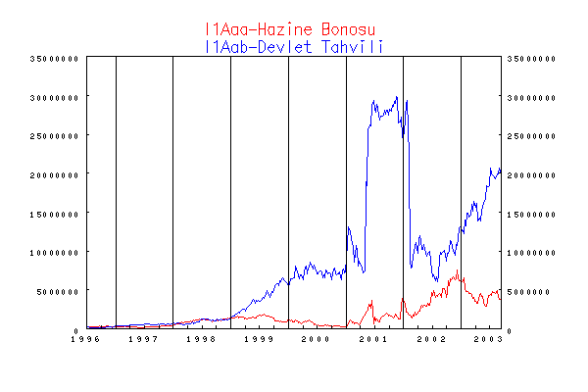 | 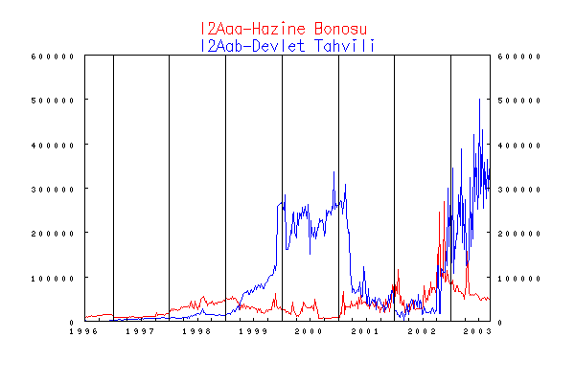

Para Otoritesinin döviz kuruna müdahalesi ile birlikte parasal tabandaki artış Bono-Tahvile yönleneceğinden(olumsuz beklentide repo’ya yönelmektedir) bono-tahvil talebini arttırarak dibs fiyatlarında yükselmeye(faiz oranlarında düşme) sebep olacaktır. Kamu sürekli açık verdiğinden mevcut dibs geri dönüşlerinin büyük bir kısmı da bono-tahvile yönlenecek ve parasal tabandaki artışın fiyatlar seviyesindeki etkisi düşük çıkacaktır. Döviz Kurundaki müdahale sonucu dolarizasyon çözülmesi yavaşlayacak ve net olarak dibs fiyatlarında yükselme, dth çözülmesinde durgunluk, yatırımlara yönelme ve küçük bir oranda tüketim seviyesinde yükselme etkisi olacaktır. Aşağıdaki grafikte Döviz Kuruna Müdahale sonucu dibs fiyatlarındaki yükselme gösterilmiştir.

USD/TL P(dibs)
S1 S2 S1

P2

P1

D2

D1 D1 D2

Q1 Q2 Q1 Q2 Q(DİBS)

Gerek dolarizasyon gerekse kamu borç stoku-yatırım tercihleri nedeniyle döviz kuruna olan müdahale Kambiyo Rejimi kontrolünde “Cari Açık”’ta olumlu gelişme olarak yansıyacak ancak portföy yatırımlarında gerilemeye sebep olacaktır. Kısa dönemli sıcak para üzerindeki etkisi Tobin Vergisinden de daha yüksek olacak olan bu yöntem uzun vadeli portföy yatırımları dışında olan yatırımların seviyesini düşürecek ve “Ekonomik İstikrara” katkıda bulunacaktır. Sıcak para bakterisinin yaşama imkanları olan “ Sabit Kur yada Reel Döviz Kuru, Yüksek dibs faizleri, sığ olmayan borsa” bu anlamda döviz kurlarına müdahale ile oluşamayacaktır.

5. Politika Yanılgısı

İmkansız Üçleme Hipotezindeki temel varsayım olan enflasyon hedeflemesi ve serbest kambiyo rejimini kontrol edip döviz kurunu kontrol edememe varsayımı Dolarizasyon-Kamu Borç Stoku-Yatırım Tercihleri’nden etkilenerek öncelikle Ekonomik İstikrardan uzaklaşılmasına neden olmakta, müdahale ise istikrarı sağlayarak ekonomik dengeleri yerine oturtmaktadır. Esasen Politik İktisatta hipotezlerin birçoğunun ekonomiyi bütünsel olarak değerlendiremedikleri, ülke dinamikleri ve psikolojik faktörleri göz ardı ettiğinden tüm teorilerde teoriye ters yönde hareketler olmakla birlikle “salt kabullenmeler” sonucu ekonomiye zarar veren uygulamalar olmuştur. Friedman(1953)’ın “bir teorinin varsayımlar ile gerçeğin karşılaştırılmasıyla test edilemeyeceği, varsayımların gerçekçiliğinin kurulan bilimsel teorinin değerlendirilmesinde önemli olmadığı” görüşü klasik ekonominin eleştirisine cevap olmuş, gelişmekte olan ülkelerin ekonomik ve psikolojik yapısı tam olarak anlaşılmadan uygulanan Serbest Piyasa Ekonomisi’ne yönelik politikalar genel ekonomik dengeden uzaklaşmaya neden olmuştur. Esasen Para ve Maliye Otoritesi ekonominin gidişatı ile ilgili verileri en hızlı elde eden birimler olduğundan politika sonuçlarıyla ilgili revizyonları yaparak dengeden uzaklaşmayı düzeltmeleri beklenir. Ancak bunun aksine Otoriteler “politika yanılgısı” ile gerekli müdahaleleri yapmaz, en son dengeden sapmanın zararları büyüdüğünde harekete geçer. Politika Yanılgısı’nın temelde iki sebebi bulunur: “Hedefleme” ve “Politika Israrı”. Hedeflemede (örneğin enflasyon hedeflemesi) genel dengeden uzaklaşan veriye müdahale hedeflenen verinin performansını etkileyeceğinden müdahale yapılmaz, Politika Israrında belli bir politik uygulama seçilerek (örneğin serbest kur rejimi) buna ilişkin olumsuzluklara politika uygulanamazlığı ile cevap verilir ( İmkansız Üçleme Hipotezi). Her iki durumda da tüm politikaların uygulanabirlikleri olduğu, ekonomide dengeden uzaklaşan veri’nin diğer bir veriden feragat etme pahasına yapılması gerektiği düşünülmez. Eğer reel kur ve cari açık sürekli artıyorsa düşen bir enflasyon uzun vadede ekonomiye yarar yerine zarar getirecektir. Politika Yanılgısı’nda veriler uzun vadede değerlendirilmediğinden etkiler hesaplanamaz.

6. Teorik Çerçeve- Döviz Kuru, Volatilite ve Hacim İlişkisi

Kontrollü Dalgalı Döviz Kuru Rejiminde Döviz Kuru’nun hareketlilik ve İstikrardan uzaklaşma göstergeleri olarak kabul edilen Volatilite ve Piyasa Hacmindeki artış müdahale ölçütü olarak belirlenir. Volatilite’nin risk göstergesi olarak kabul edilmesi Risk Yönetiminde VAR(Riske Maruz Değer) Motedolojisi ile yaygınlık kazanmıştır. Volatilite olmadan Risk Olabilirmi? Yada Volatilite Yoksa Bir Veri İstikrarlımıdır? Soruları aşağıda da açıklıyacağımız üzere “Modern Risk Yönetimi’nde Kara Delik”’tir. Para Otoritesi Volatilite’yi baz alarak müdahale ettiğinden Volatilite=İstikrarsızlık formulasyonunu test edecek bir model oluşturuyoruz.

7. Modelin Oluşturulması

Modelimizde 01.01.2003-27.07.2003 tarih aralığındaki veri setini kullanıyoruz. Döviz Kuruna Volitilite’nin yükselmesi durumunda müdahale edeceğini kabul ettiğimizden Volatiliteyi eş zamanlı(t) ve bir önceki dönem(t-1) olarak modele dahil ediyoruz. Daha önceki dönem Volatiliteleri(t-2, t-3,...) modeli anlamsızlaştırdığından modele dahil edilmemiştir. Piyasa Döviz ve Efektif Toplam Hacmi Volatilite’nin göstergelerinden biri olduğundan modele dahil edilmiştir. Model USD Kuru için oluşturulduğundan USD/EUR Volatilitesi dahil edilerek Dolar’ın Uluslararası Piyasadaki hareketinin Yerel Kur üzerindeki etkisi dışlanmamış olacaktır. USD Kapanış Kuru’nun bir önceki kapanış kura(t-1) bağımlılığı “Kronik Yapışkan Hareket” olarak nitelendirdiğimiz beklenti hareketi olduğundan bu değişkeni de modele dahil ediyoruz.

Bu çerçevede Model:

$${\text{FX}}_{t}^{\text{Kapanış}}=β_{0}+β_{1}{\text{FX}}_{t−1}^{\text{Kapanış}}+β_{2}V_{t}^{\text{Volatilite}}+β_{3}V_{t−1}^{\text{Volatilite}}+β_{4}H_{t}^{\text{Hacim}}+β_{5}V_{t}^{{\text{USD}}/{\text{EUR}}}$$

Modeldeki Değişkenler;

${\text{FX}}_{t}^{\text{Kapanış}}$: USD Kapanış Kuru
${\text{FX}}_{t−1}^{\text{Kapanış}}$: USD Kapanış Kuru (Bir önceki gün)
$V_{t}^{\text{Volatilite}}$ : USD Güniçi Volatilite
$V_{t−1}^{\text{Volatilite}}$: USD Güniçi Volatilite (Bir önceki gün)
$H_{t}^{\text{Hacim}}$: Piyasa Toplam Döviz ve Efektif Hacmi (Million $)
$V_{t}^{{\text{USD}}/{\text{EUR}}}$: USD/EUR Güniçi Volatilite

Model Summary
Model | R | R Square | Adjusted R Square | Std. Error of the Estimate | Durbin-Watson1
1 | ,992 | ,984 | ,983 | 14409,05129 | 2,271

Anova
Model |  | Sum of Squares | df | Mean Square | F | Sig.
1 | Regression | 1729981280877,352 | 5 | 345996256175,470 | 1666,482* | ,000
 | Residual | 28028802492,052 | 135 | 207620759,200
 | Total | 1758010083369,404 | 140
* %1 Güven aralığında anlamlıdır.

Coefficients
 | Unstandardized Coefficients  B | Std. Error | Standardized Coefficients  Beta | t | Sig.
(Constant) | 11799,001 | 19512,921 |  | ,605 | ,546
USDKAPT1 | ,991 | ,012 | ,989 | 81,394** | ,000
VOLT | 849,257 | 199,218 | ,050 | 4,263** | ,000
VOLT1 | -786,234 | 203,755 | -,046 | -3,859** | ,000
VOUSDEUR | -3181,108 | 6316,379 | -,006 | -,504 | ,615
PIYHAC | ,413 | ,897 | ,005 | ,461 | ,646
* %1 Güven aralığında anlamlıdır.

$${\text{FX}}_{t}^{\text{Kap}\text{.}}=β_{0}+0,\text{991}({\text{FX}}_{t−1}^{\text{Kap}\text{.}})+\text{849},\text{25}(V_{t}^{\text{Vol}\text{.}})−\text{786},\text{23}(V_{t−1}^{\text{Vol}\text{.}})+0,\text{413}(H_{t}^{\text{Hac}\text{.}})−\text{3181},\text{10}(V_{t}^{{\text{usd}}/{\text{eur}}})$$

(t) değerleri (81,39) (4,263) (-3,85) (-0,504) (0,461)

Veriler Arası Korrelasyon Düzeyi:
Correlation – USDKap | USDKap(t-1) | Vol | Vol (t-1) | Volusd/eur | PiyHac
Pearson Coorrelation | ,990** | ,262** | ,227** | -,325** | 0,080
Sign(2-tailed) | ,000 | ,002 | ,007 | ,000 | ,347
** %1 Güven Aralığında anlamlıdır.

Kendall’s tau_b – USDKap | USDKap(t-1) | Vol | Vol (t-1) | Volusd/eur | PiyHac
Coorrelation Coefficient | ,878** | ,185** | ,161** | -,196** | ,029
Sign(2-tailed) | ,000 | ,001 | ,005 | ,001 | ,604
** %1 Güven Aralığında anlamlıdır.

Spearman’s rho– USDKap | USDKap(t-1) | Vol | Vol (t-1) | Volusd/eur | PiyHac
Coorrelation Coefficient | ,976** | ,272** | ,240** | -,300** | ,055
Sign(2-tailed) | ,000 | ,001 | ,004 | ,000 | ,514
** %1 Güven Aralığında anlamlıdır.

8. Model Sonuçları

$R^{2}$ değeri %98, Düzeltilmiş $R^{2}$ değeri %98 ve F değeri 1666 ile %1 Güven Aralığında Model anlamlıdır. Durbin-Watson değeri 2,271 olup modelde otokorrelasyon bulunmadığı hipotezi doğrudur.

Veriler arası korrelasyon düzeyi incelendiğinde Doğrusal Regresyon Modelindeki korrelasyon düzeylerinin daha yüksek olduğu görülmektedir. Piyasa Hacmi dışındaki korrelasyonlar %1 Güven aralıgında anlamlı olmakla birlikte %99 Korrelasyon düzeyi ile bir önceki dönem USD Kapanış Kuru’nun ağırlığa sahip olduğu görülmektedir.

Beta Değerleri Bir önceki dönem USD Kapanış Kuru, Eşzamanlı Volatilite ve Bir önceki dönem Volatilitesi için %1 Güven aralığında anlamlı, USD/EUR ve Piyasa Hacmi içinse anlamsız çıkmıştır.

Eşzamanlı Volatilite ve Bir önceki dönem Volatilite yaklaşık olarak aynı değere sahip ve es zamanlı pozitif katsayıya sahipken bir önceki dönem negatif katsayıya sahiptir. Teorik olarak herikisininde USD Kuru üzerinde pozitif etkisi beklenirken bu şekilde bir önceki dönem volatilitesinin negatif etkiye sahip olması dikkat çekicidir. Modeldeki ilişkiyi yorumlarsak;

Eş zamanlı volatilite USD Kuru’nu arttırırken bir önceki dönem Volatilite’si USD Kuru’nu yaklaşık olarak aynı oranda düşürmektedir. Volatilite etkisi net olarak notürn’lenmekte ve USD Kuru’na olacak olan Müdahale Volatilite’yi baz aldığında hatalı sonuç vermektedir. 2003 yılı içinde bir kaç gün dışında Para Otoritesinin Döviz Kurlarına Müdahale etmediğini düşünürsek bu şekilde notürnlenme etkisinin Müdahaleyi engellediğini söyleyebiliriz. Piyasa Hacmi’nin beta’sının anlamsız çıkması bu verininde baz alınmasını engellemektedir. Özetle Para Otoritesi “Volatilite Yanılgısı”’na düşerek döviz kurlarına müdahale etmemektedir.

9. Volatilite Yanılgısı-Modern Risk Yönetiminde “Kara Delik”

Modern Risk Yönetimi’nde Volatilite’yi baz alarak yapılan hesaplamalar Para Otoritesi’nin düştüğü volatilite yanılgısına benzer şekilde yanılgıya düşmektedir. Belli bir yüzdesel olasılıkla, belli bir dönem için riske maruz kalan değeri hesaplayan VAR(Riske Maruz Değer) Metedolojisi aldığı pek çok eleştiriye rağmen yaygın olarak kullanılmaktadır. Önceleri Varyans dağılımında ve güven aralığı dışında yoğunlaşan eleştiriler son dönemde “Dışsal Faktörleri” dikkate almaması konusuna yönelmiştir. VAR Metedolojisindeki boşluklar “Senaryo Analizleri” ile giderilmeye çalışılsada özellikle Sistematik Olmayan riskleri dikkate almaması, Volatileye yoğunlaştığından Volatilite Olmadan Risk(Beklenen Kayıp) ortaya çıkabileceğinden ve Volatilite Yanılgısı’na neden olabileceğinden tehlikeli ama verinin etkilendiği unsurlar eklenerek geliştirilebilecek bir model olarak kullanılmalıdır. Volatilite Yanılgısı Modern Risk Yönetimi’nde kara delik olarak karşımıza çıkmakta, bunu giderecek yeni yöntemler geliştirilerek VAR’ın boşluklarının giderilmesi gerekmektedir.

10. Sonuç ve Öneriler

Kur Rejimi Seçimi Glabal gelişme ve Sermaye Hareketliliğinin artması ile birlikte “Kontrollü-Sabit Kur Rejimi” ve “Serbest Kontrollü-Kontrollü Dalgalı Kur Rejimi”’ şeklinde kutuplaşmaktadır. Ara Kur Rejimi’nin kaybolması (missing middle) adlandırılan bu yönelmeyi Fisher (2001) İmkansız Üçleme Hipotezini baz alarak savunmaktadır. İki kutup görüşüne tam olarak olmasa’da ilk antitez’ler Dalgalı Kur Korkusu Hipotezi (Fear of Floating) ile gelmiştir. Bu görüşün savunucularından Calvo ve Reinhardt’a (2001) göre Kurun Serbest Bırakılması’nın maliyeti çok yüksek olacağından Kutuplaşma Tam olarak olmuyacaktır. Bunun sebebleri; Gelişmekte olan ülkelerde Ülkenin Güvenirlilik sorunu(lack of credibility), Dalgalı Döviz Kuru Rejiminde Döviz Kuru ve Faiz Oranları arasındaki pozitif ilişki, dolarizasyon sorunu, Kurlardaki Volatilite’nin yüksekliği, Kur Hareketinin Enflasyonu etkilemesi olarak açıklanmıştır.

Döviz Kuru Rejimi seçiminde yukarıda açıkladığımız Politika ve Volatilite Yanılgılarını ortadan kaldıracak şekilde Kontrollü Dalgalı Döviz Kuru’na geçilmelidir. Kurların serbest piyasada belirlenmesi karar alıcıların tercihlerine bırakıldığında Ekonomik İstikrar’dan sapmalar olmaktadır. Son dönemde TL’deki aşırı değerlenme’nin temel sebebini budur.

11. Kaynaklar

Apalici, S. Çimenoğlu, A. Emel, A.B. Ersel, H. Fırat, B. Tarhan, C. ve Yücel Y.(2001) “Döviz Kurunda Oynaklık ve Enflasyon” YKB, Ekonomik Raporlar

Calvo, G. ve Reinhart, M. (2000) “Fear of Floating” mimeo, NBER and University of Maryland

Cheung, Y. Menzie, D.C. ve Pascual, A.G.(2002) “Empirical Exchange Rate Models of the Nineties: “Are Any Fit to Survive?” NBER Working Paper Series, December

Çetinkaya, A.A. ve Yavuz, D.(2002) “Calculation of Output –Inflation SacrificeRatio: The Case of Turkey” Research Department Working Paper, TCBM, October

Danielsson, J. ve Shin, S.S.(2002) “Endogenous Risk” RiskResearch, www.riskresearch.org

Domaç, İ. Peters, K. And Yuzefovich.Y.(2001) “Does Exchange Rate Rejime Matter for Inflation?Evidence from Translation Economies”

Devlet Planlama Teşkilatı(2003) “Ekonomik Gelişmeler” Temmuz, www.dpt.gov.tr

Edwards, S.(1996) “The Determinants of the Choice Between Fixed and Flexible Exchange-Rate Regimes” NBER Working Paper, No: 5756.

Frankel, J. (1999) “No Single Currency Regime Is Right For All Countries or at All Times” NBER Working Papers, 7338

Freidman , M.(1953) “The Methodology of Positive Economics”

Frankel, J. Fajnzylber, E. ve Schukler, S.(2000) “Verifying Exchange Rate Regimes”, May, NBER Working Papers

Fischer, S.(2001) “Exchange Rate Regimes: Is the Bipolar View Correct?” Meeting of the American Economic Association ve IMF

Hausmann,R. , Panizza, U. ve Stein, E. (2000) ‘Why Do Countries Float the Way they Float’ Inter-American Development Bank, Research Department, Working Paper No: 418

İnan, E.A.(2002) “Kur Rejimi Tercihi ve Türkiye” TBB Bankacılık ve Araştırma Gurubu, Şubat

Lim, H.C. ve Papi, L.(1997) “An Econometric Analysis of the Determinants of Inflation in Turkey” IMF Working Paper

Poirson, H. (2001) “How Do Countries Choose Their Exchange Rate Regime” IMF Working Papers, 2001/46

Rajan, S.M.(2000) “Currency Basket Rejimes For Southeast Asia: The Worst System With The Exception of All Others” June

Sturzenegger, F. ve Yeyati, E. (1999) “Classifying Exchange Rate Regimes: Deeds vs. Words” Yayınlanmamış Konferans Sunumu, Universidad Torcuato Di Tella

Türkiye Cumhuriyeti Merkez Bankası(2003) “Para Politikası, Hedefler, Gelişmeler, Riskler” Sunum, Temmuz

Türkiye Cumhuriyeti Merkez Bankası(2003) “Fiyat İstikrarı” http://www.tcbm.gov.tr

TCMB Elektronik Veri Dağıtım Sistemi(2003) http://tcmbf40.tcmb.gov.tr/cbt.html

Wofl. M.(2003) “ How does financial integration today differ from that of a century ago?” Financial Times, Agust

* T.Garanti Bankası A.Ş., Şube İç Kontrol Yönetmeni (Makaledeki görüşler yazara ait olup çalıştığı kurumu bağlamamaktadır.)
1 Durbin-Watson alt değeri 1,665 üst değeri 1,802 olup Modelde Otokorrelasyon bulunmadığı hipotezi doğrudur.

